Гражданская оборона в период с 1961-1972 г.г.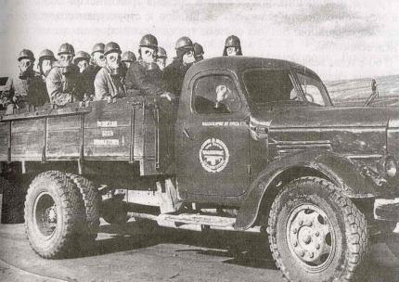
2017 год в МЧС России объявлен Годом гражданской обороны. Мы хотим рассказать об основных этапах развития государственной системы защиты населения и территорий нашей страны. Сегодня речь пойдет о создании Гражданской обороны СССР.
В 1961 году на базе местной противовоздушной обороны (МПВО) в стране была создана новая общегосударственная всенародная оборонительная система – Гражданская оборона СССР.
Первым начальником Гражданской обороны СССР был назначен дважды Герой Советского Союза, Маршал Советского Союза Василий Иванович Чуйков.
! Термин «гражданская оборона» в современном его понимании появился еще во время первой мировой войны в Великобритании, население и города которой подверглись бомбардировкам со стороны ВВС Германии.
Заметим, что уже в середине 50-х годов во всем мире стало ясно, что коренным образом изменился характер возможных будущих войн. На вооружении армий ведущих стран мира стало поступать ядерное оружие уже не в единичных, а в серийных масштабах, поэтому проблема защиты населения от оружия массового поражения приобрела особую остроту и важность.
В начале 60-х годов вопросы гражданской обороны по своей значимости вышли на стратегический уровень. Стало очевидным, что без крупных мер по защите тыла нельзя серьезно говорить о готовности к обороне страны.
В июле 1961 года было принято Положение о Гражданской обороне СССР. В Положении определялись основные принципы защиты населения от оружия массового поражения. В качестве основного способа защиты населения предусматривались его рассредоточение и эвакуация.
Делался расчет на обеспечение убежищами в непосредственной близости от места работы людей, остающихся в городах после эвакуации и рассредоточении населения, то есть рабочих и служащих, продолжающих работу на предприятиях промышленности, транспорта, энергетики, связи и тому подобное. В ходе строительства жилых домов в городах предусматривалось наличие в них подвалов.
Важное значение придавалось накоплению средств индивидуальной защиты: противогазов, респираторов, противопыльных тканевых масок и тому подобное.
На гражданскую оборону легли задачи всеобщего обучения населения способам защиты от оружия массового поражения; подготовки средств индивидуальной и коллективной защиты населения.
Повседневной практикой стало проведение крупных командно-штабных учений по гражданской обороне. Это повышало уровень подготовки руководящего состава, помогало решать многие проблемы.
Особое место занимала подготовка населения.
В 1962 году Штабом СССР была издана памятка «Как защититься от оружия массового поражения», которая явилась основой для обучения населения. С 1967 года памятка начала переиздаваться под названием «Это должен знать и уметь каждый», а с 1990 года – «Знай и умей».
В 1966 году вводится в действие 21-часовая программа подготовки граждан по гражданской обороне – всеобщий обязательный минимум знаний. Она включала 7 тем, рассчитанных на 12 занятий.
Предмет «Гражданская оборона» вводилась для девятых классов средних школ, а также для техникумов и ПТУ.
В целях пополнения офицерских кадров в марте 1967 года было открыто первое в стране Московское училище Гражданской обороны СССР, подобного которому не было в СССР и за рубежом.
В 70-ые годы Гражданская оборона СССР не осталась в стороне от практических дел. Страна продолжала залечивать раны войны. В битве с «ржавой» смертью участвовали воины-пиротехники гражданской обороны. С 1946 по 1971 год было обезврежено и уничтожено 656 тысяч вражеских авиабомб, 1622 тысячи артиллеристских снарядов и мин, 2162 тысячи фугасов и других взрывоопасных предметов.

1РОНПР Управления по ЮАО
Главного управления МЧС России по г. Москве

